林木有害生物情报
第十二期
梁山县中心测报点 2025年5月7日
积极开展国槐尺蠖防治工作
一、形态特征
国槐尺蠖主要为害国槐和龙爪槐，常把树叶食光，并吐丝排
粪。成虫：翅长17～21mm。体翅灰白至灰褐色， 翅面密布小褐点。
前、后翅中、外线间色较淡，外线外侧至外缘色较深。
卵：卵散产于叶片、叶柄和小枝上，以树冠南面最多。扁椭圆形，初产时鲜绿色，渐变成红褐色，孵化时灰黑色。
幼虫：初孵时黄绿色，老幼虫绿色。幼虫5龄，幼龄时食叶呈网状，3龄以后取食叶肉，仅留叶脉。5龄幼虫食量大增，虫口密度大时几天之内可将1株大树叶片吃残吃光。
蛹：长13-16mm，初时为粉红色，渐变为紫色，臀棘具钩刺2枚。
- 生物学特性
国槐尺蠖在我县一年发生3～4代，不整齐，以蛹越冬。翌年4、5月间成虫陆续羽化，第一代幼虫始见于4月下旬。幼龄幼虫有吐丝下垂习性，随风扩散，或借助胸足喝对腹足作弓形运动；老熟幼虫失去吐丝功能，沿树干下行或坠落地面，入土化蛹。各代幼虫危害盛期分别为5月中下旬、7月中旬及其8月下旬到9月上旬，此虫世代重叠。化蛹盛期分别为5月下旬到6月上旬，7月中下旬及其8月下旬到9月上旬。10月上旬仍有少量幼虫入土化蛹越冬。化蛹场所通常在树冠投影范围内，以树冠东南向最多。幼虫入土深度一般为3～6厘米。
据调查，我县部分行道树、绿化村庄和苗圃地内国槐尺蠖发
生较重；其中拳铺镇、梁山街道、小安山镇、韩岗镇、马营镇等乡镇需要对去年发生过虫情的区域进行重点排查。目前,国槐尺蠖主要处于第一代3-4龄幼虫期，5月中旬进入危害盛期，请各乡镇和有关单位做好虫情排查工作，及时进行药物防治，并确保防治效果。

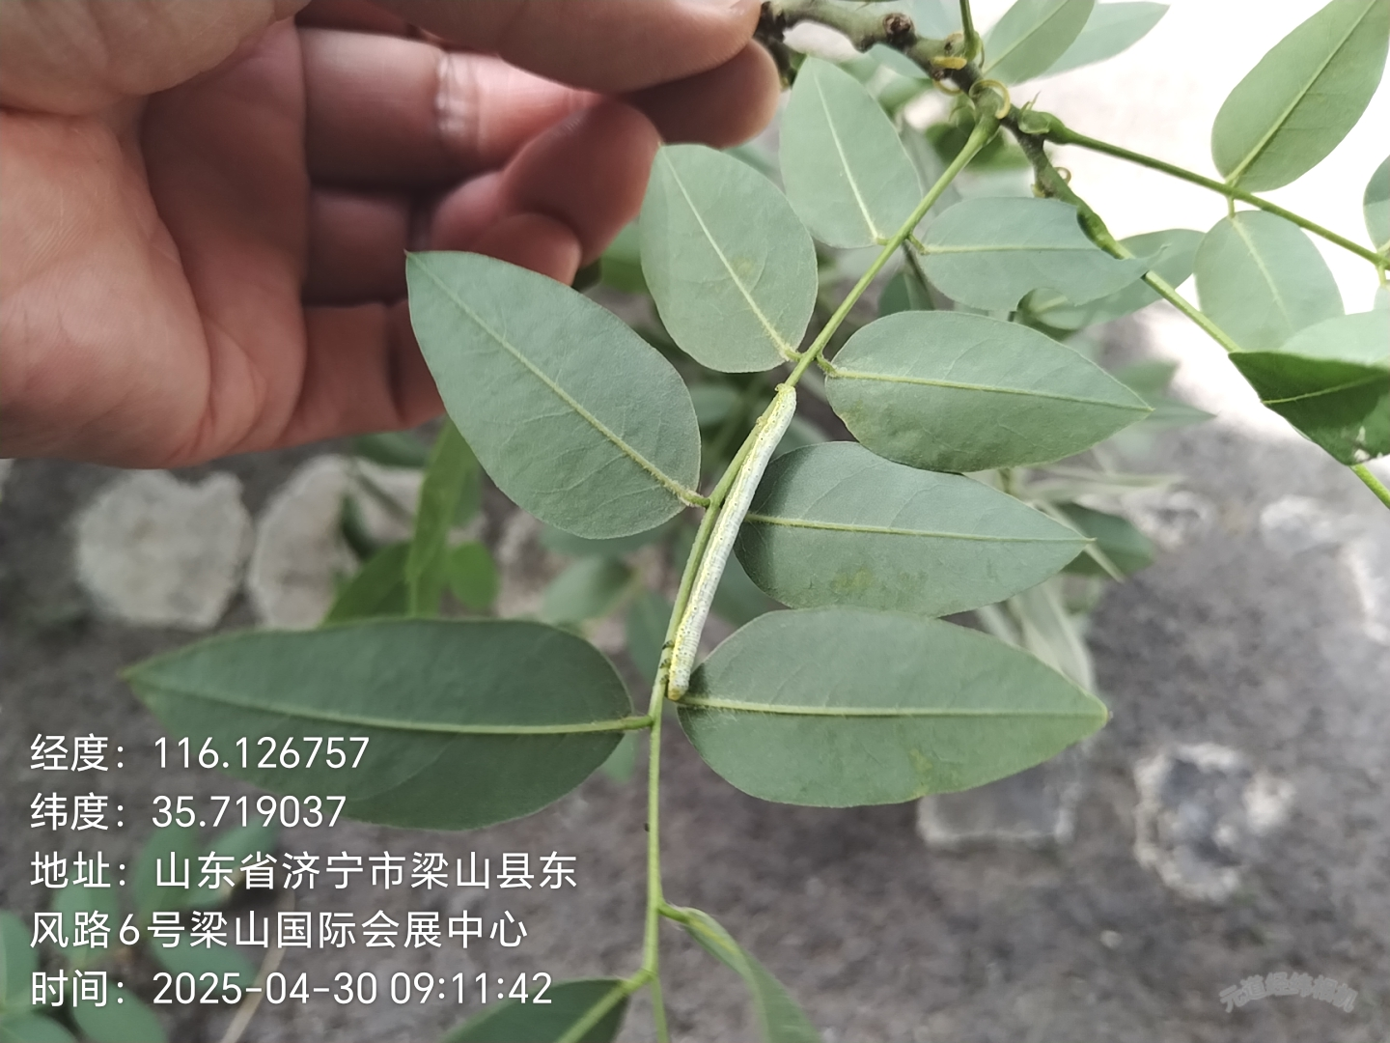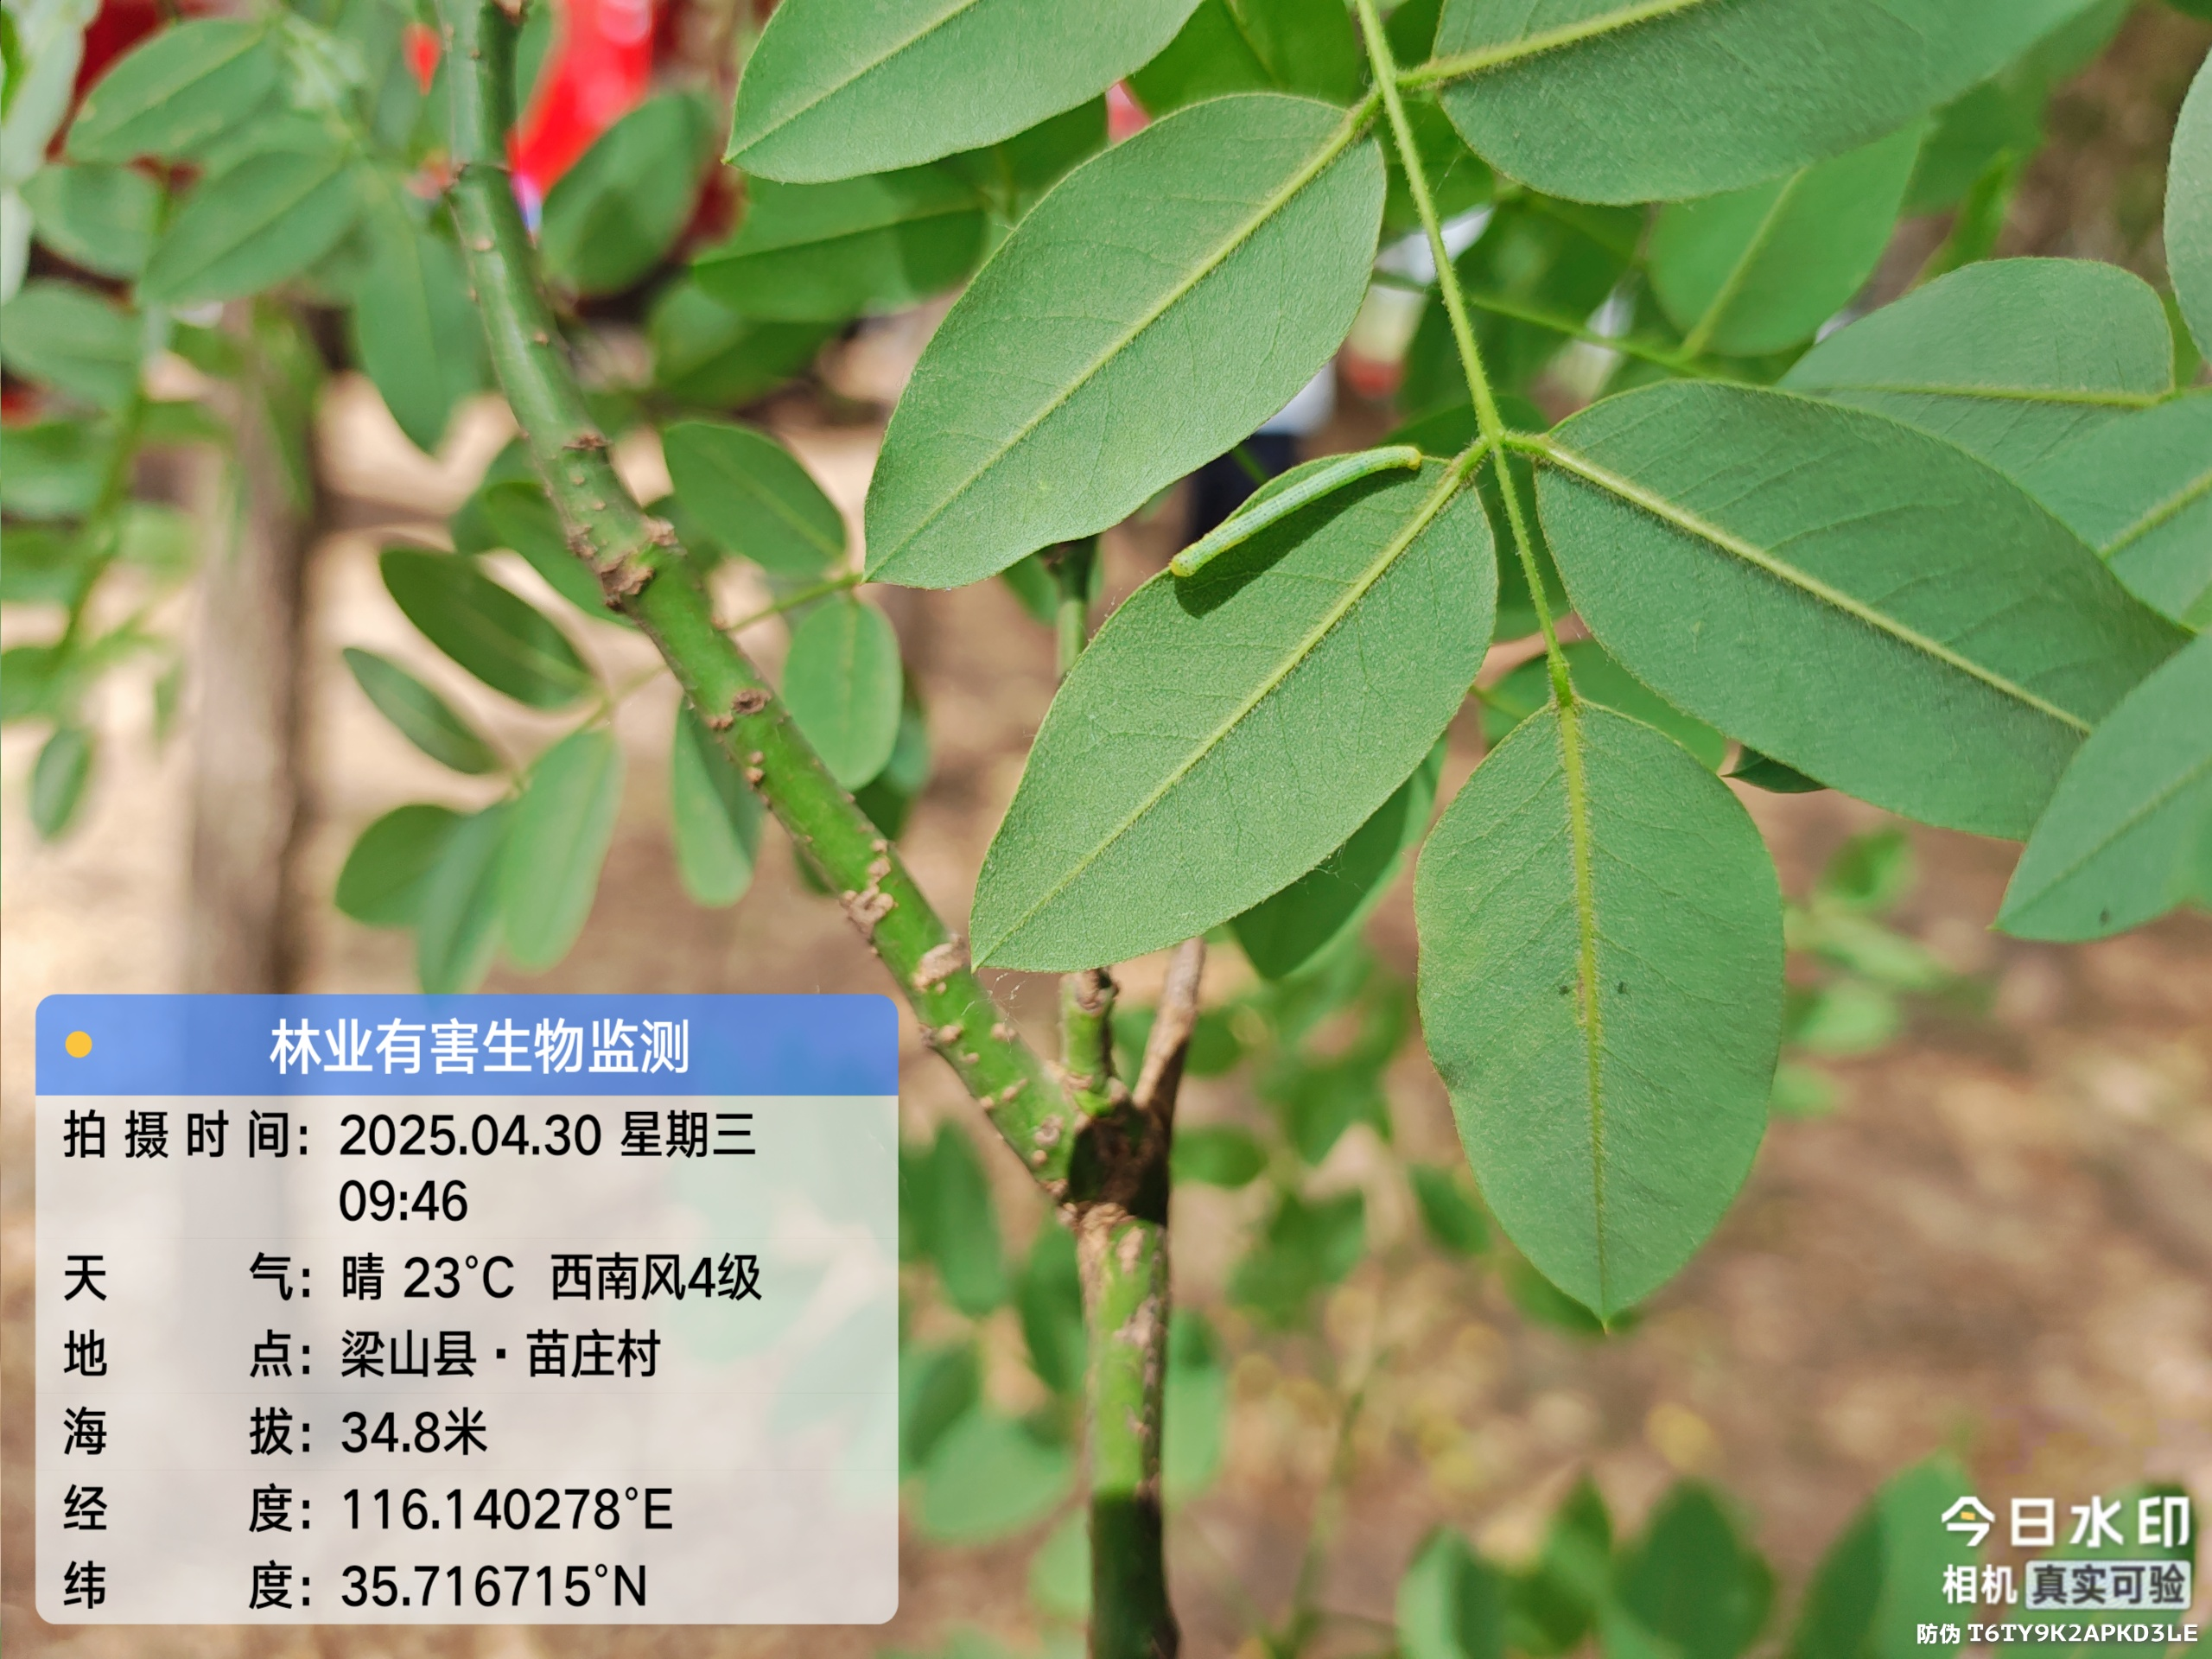
三、防治方法
1、喷药防治。用25%灭幼脲悬浮剂1500倍液、20％杀铃脲
1500倍液、1.8%阿维菌素类制剂1500-2000倍液或4.5%高效氯氰菊酯1000倍液喷雾防治。
- 喷烟雾防治。苗圃地内对于成片的国槐，郁闭度达0.6以
上时，可用烟雾机进行喷烟防治,防治的最佳时间为上午9点前和下午16时后，药剂为：1份1.8%阿维菌素类乳油（或菊酯类乳油）十4份柴油，每亩用药量为80-100毫升。

